|  |  |  |  |  |  |  |  |  |  |  |  |  |  |  |  |  |
| --- | --- | --- | --- | --- | --- | --- | --- | --- | --- | --- | --- | --- | --- | --- | --- | --- |
|  |  |  |  |  |  |  | **1.** |  |  |  |  |  |  |  |  |  |
|  |  |  |  |  |  | **2.** |  | **´** |  |  |  |  |  |  |  |  |
|  |  |  |  | **3.** |  |  |  |  |  |  |  |  |  |  |  |  |
|  |  |  |  | **4.** |  |  |  |  |  |  |  |  |  |  |  |  |
|  |  |  |  |  |  | **5.** |  |  |  |  |  |  |  |  |  |  |
|  |  |  | **6.** |  |  |  |  |  |  |  |  |  |  |  |  |  |
|  |  | **7.** |  |  |  |  |  | ´ |  |  |  |  |  |  |  |  |
|  |  |  |  |  |  |  | **8.** |  |  |  |  |  |  |  |  |  |
|  |  |  |  |  |  |  | **9.** |  |  |  |  |  |  |  |  |  |
|  |  |  | **10.** |  |  |  |  |  |  |  |  |  |  |  |  |  |
| **11.** |  |  |  |  |  |  |  |  |  |  |  |  |  |  |  |  |
|  |  |  |  | **12.** |  |  |  | ´ |  |  |  |  |  |  |  |  |

1. **Doplň do tajničky správne názvy laboratórnych pomôcok.**
2. Na chladenie pár pri destilácii sa používa ...
3. Banka používaná pri destilácii sa nazýva ...
4. Pri práci s malým množstvom látok používame sklenú valcovitú pomôcku ...
5. Najpoužívanejšie chemické sklo, v ktorom môžeme približne merať objem je...
6. Na zahrievanie rôznych látok v školskom laboratóriu používame liehový ...
7. Kovová pomôcka, používaná pri zahrievaní kahanom je ...
8. Na presné meranie malých objemov kvapalín slúži ...
9. Kovová pomôcka používaná na pripevnenie častí aparatúry, aj držiakov na laboratórny stojan je ...
10. Odmerná nádoba so stupnicou a kohútikom, ktorá sa používa pri titrácii je ...
11. Pri stavbe aparatúr používame laboratórny...
12. 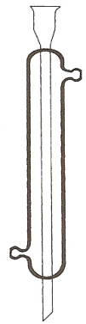Na meranie objemu kvapalín používame ...
13. Kovovú pomôcka používaná na upevnenie jednotlivých častí laboratórnej aparatúry k stojanu je ...
14. 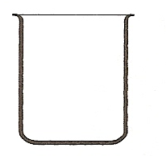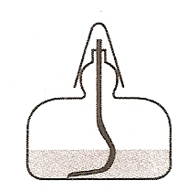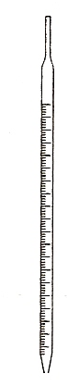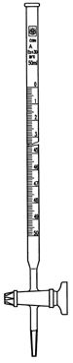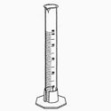**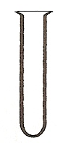K  obrázkom laboratórnych pomôcok priraď správne číslo podľa tajničky.**

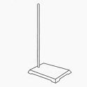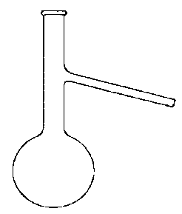

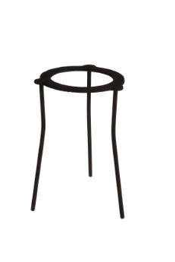

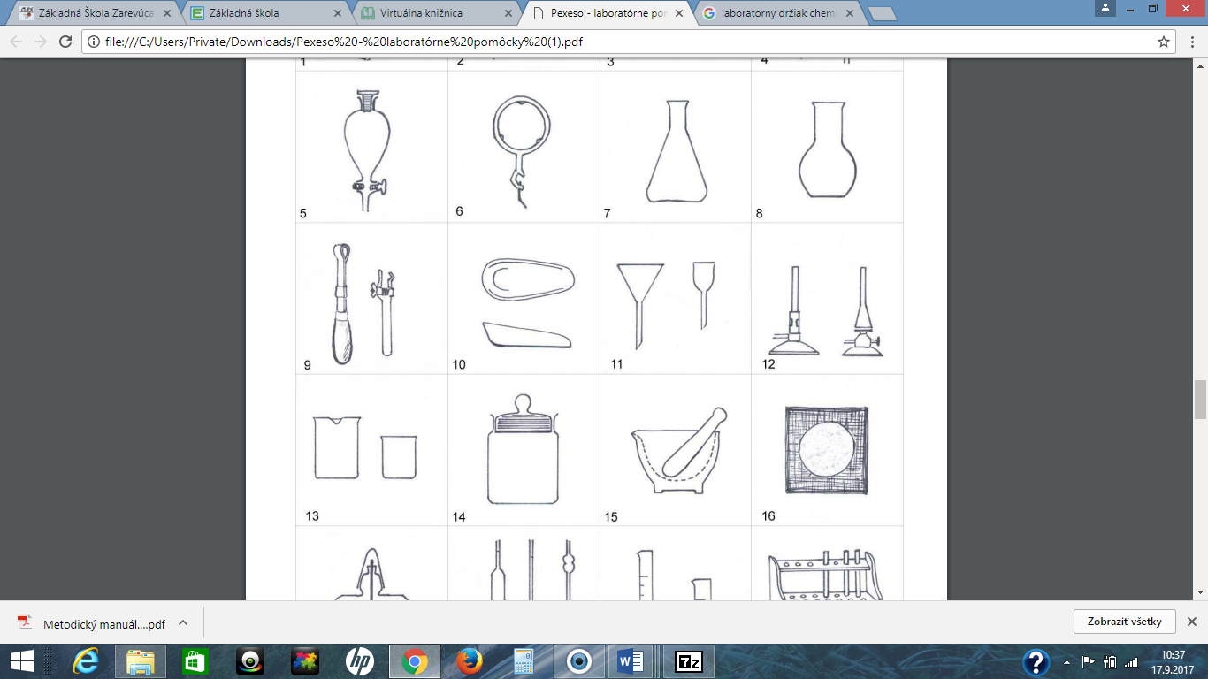

**A. Doplň do tajničky správne názvy laboratórnych pomôcok.**

|  |  |  |  |  |  |  |  |  |  |  |  |  |  |  |  |  |
| --- | --- | --- | --- | --- | --- | --- | --- | --- | --- | --- | --- | --- | --- | --- | --- | --- |
|  |  |  |  |  |  |  | **1.** |  |  |  |  |  |  |  |  |  |
|  |  |  |  |  |  | **2.** |  | ´ |  |  |  |  |  |  |  |  |
|  |  |  |  | **3.** |  |  |  |  |  |  |  |  |  |  |  |  |
|  |  |  |  | **4.** |  |  |  |  |  |  |  |  |  |  |  |  |
|  |  |  |  |  |  | **5.** |  |  |  |  |  |  |  |  |  |  |
|  |  |  | **6.** |  |  |  |  |  |  |  |  |  |  |  |  |  |
|  |  | **7.** |  |  |  |  |  | ´ |  |  |  |  |  |  |  |  |
|  |  |  |  |  |  |  | **8.** |  |  |  |  |  |  |  |  |  |
|  |  |  |  |  |  |  | **9.** |  |  |  |  |  |  |  |  |  |
|  |  |  | **10.** |  |  |  |  |  |  |  |  |  |  |  |  |  |
| **11.** |  |  |  |  |  |  |  |  |  |  |  |  |  |  |  |  |
|  |  |  |  | **12.** |  |  |  | ´ |  |  |  |  |  |  |  |  |

1. Na chladenie pár pri destilácii sa používa ...
2. Banka používaná pri destilácii sa nazýva ...
3. Pri práci s malým množstvom látok používame sklenú valcovitú pomôcku ...
4. Najpoužívanejšie chemické sklo, v ktorom môžeme približne merať objem je...
5. Na zahrievanie rôznych látok v školskom laboratóriu používame liehový ...
6. Kovová pomôcka, používaná pri zahrievaní kahanom je ...
7. Na presné meranie malých objemov kvapalín slúži ...
8. Kovová pomôcka používaná na pripevnenie častí aparatúry, aj držiakov na laboratórny stojan je ...
9. Odmerná nádoba so stupnicou a kohútikom, ktorá sa používa pri titrácii je ...
10. Pri stavbe aparatúr používame laboratórny...
11. Na meranie objemu kvapalín používame ...
12. Kovovú pomôcka používaná na upevnenie jednotlivých častí laboratórnej aparatúry k stojanu je ...
13. ******K  obrázkom laboratórnych pomôcok priraď správne číslo podľa tajničky.**



********